Tarea 04 diseño de interfaces: iReport

- configuración del entorno:
Como pide la tarea he configurado iReport 5.6.0 y el JDK 7. He modificado el archivo de ireport.conf para poner la ruta del JDK para que iReport tenga acceso a ella. Una vez hecho esto he activado la base de datos de prueba Sample Base.

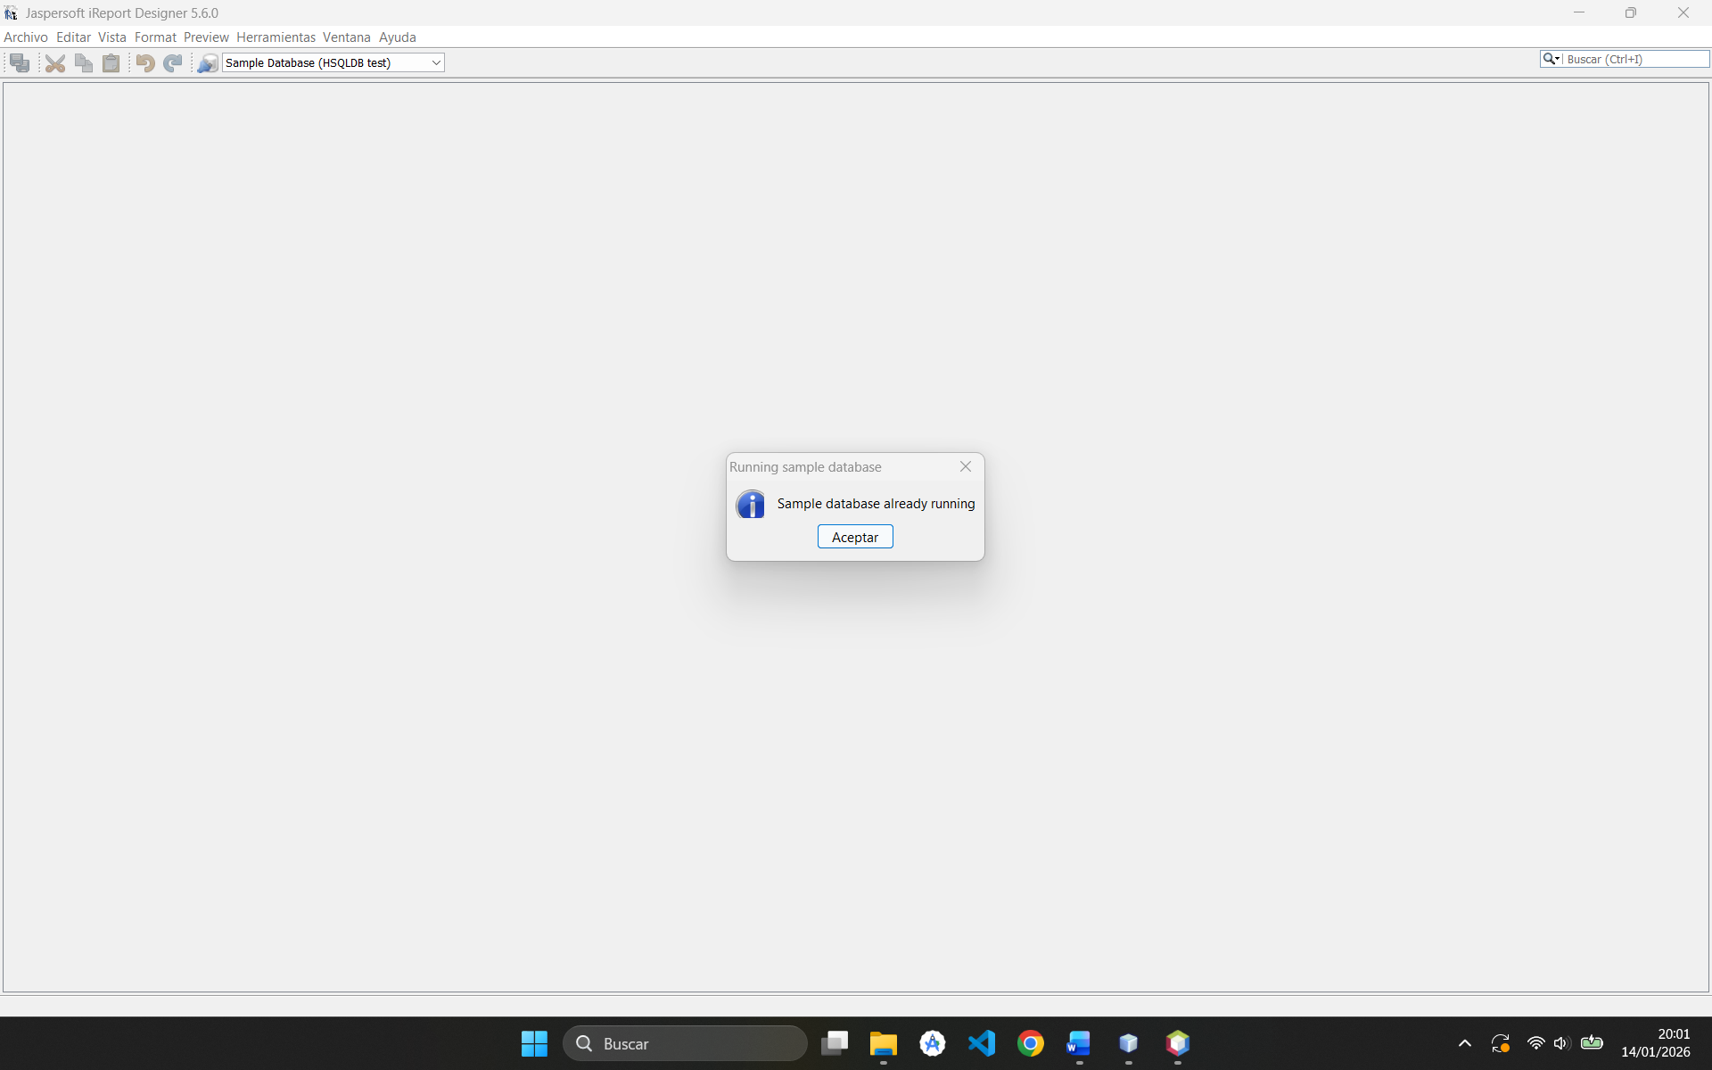

- informe principal: facturas con parámetros:
He diseñado un informe en iReport con el nombre de Facturas.jrxml Desde el apartado de configuración de la base de datos, report query, he unido las 4 tablas (ADDRESS, DOCUMENT, POSITION Y PRODUCT). También he creado un parámetro siguiendo las indicaciones del video de la tarea, dando click derecho sobre parámetro y agregando uno nuevo de tipo integer llamado CLIENTE_PARAMETRO para que se puedan filtrar los datos por el id del cliente. En la query he añadido una clausula where para que se pueda llamar a ese parámetro para aplicar el filtro.

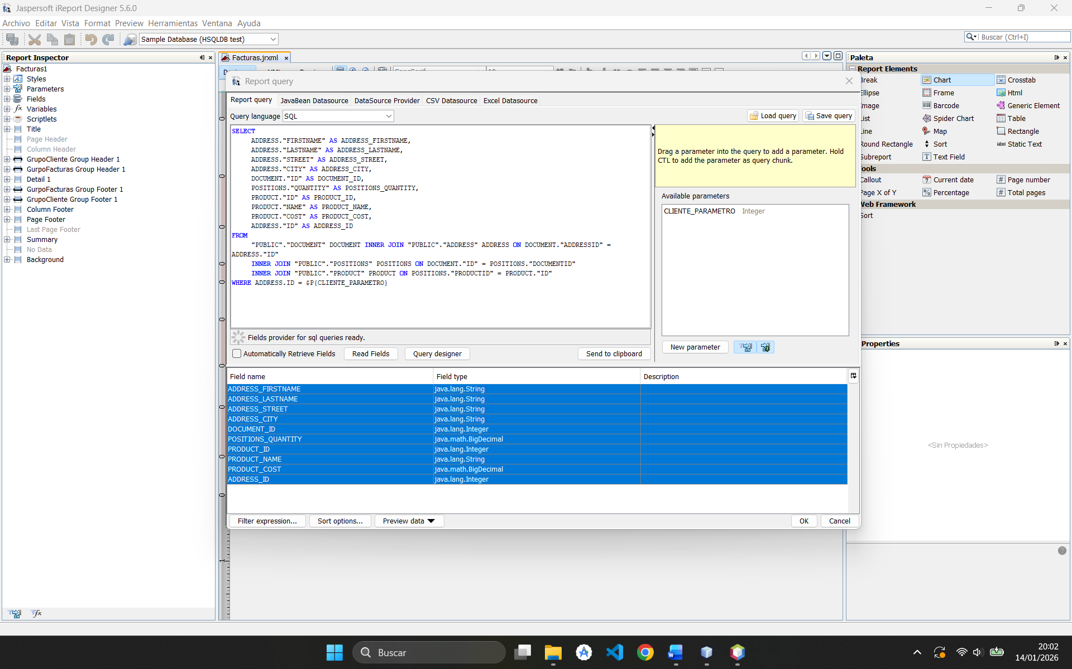

En el diseño para el cálculo de cada producto el coste por cantidad, he creado una nueva variable llamada TOTAL_PRODUCTO que multiplica la cantidad por el precio del producto y así mostrar la totalidad en la misma línea, así como otra variable que sería TOTAL_FACTURA que hace el sumatorio de esas cantidades para darnos el total de la factura.

He creado un grupo, llamado GrupoCliente, en el que he puesto los campos de nombre, apellidos y calle de cada cliente obtenidos de la columna address.
También he creado otro grupo, GrupoFacturas, en el que he obtenido el número de la factura de cada cliente, y en el que he incluido unas etiquetas descriptivas a modo de información de cada columna de la zona detalles (producto, cantidad, precio, total producto).
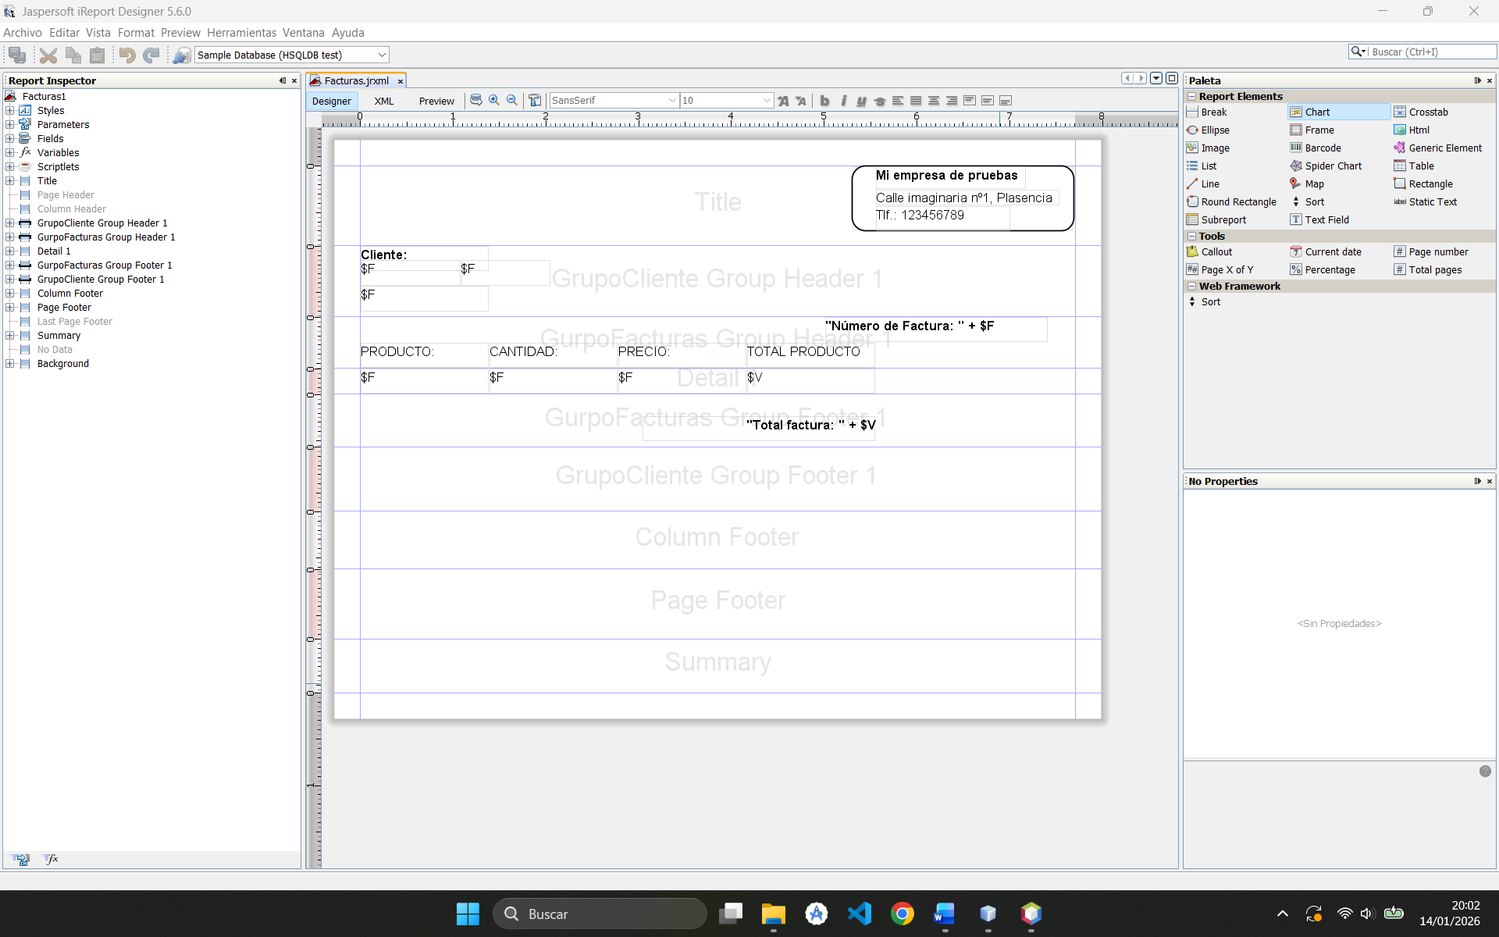

Quedando el informe totalmente funcional y generando pdf, eligiendo de primeras el código del id del cliente. Se construirá con una página por cada cliente, con un título igual con los datos de mi empresa ficticia, y lo demás como hemos creado en el editor de iReport.

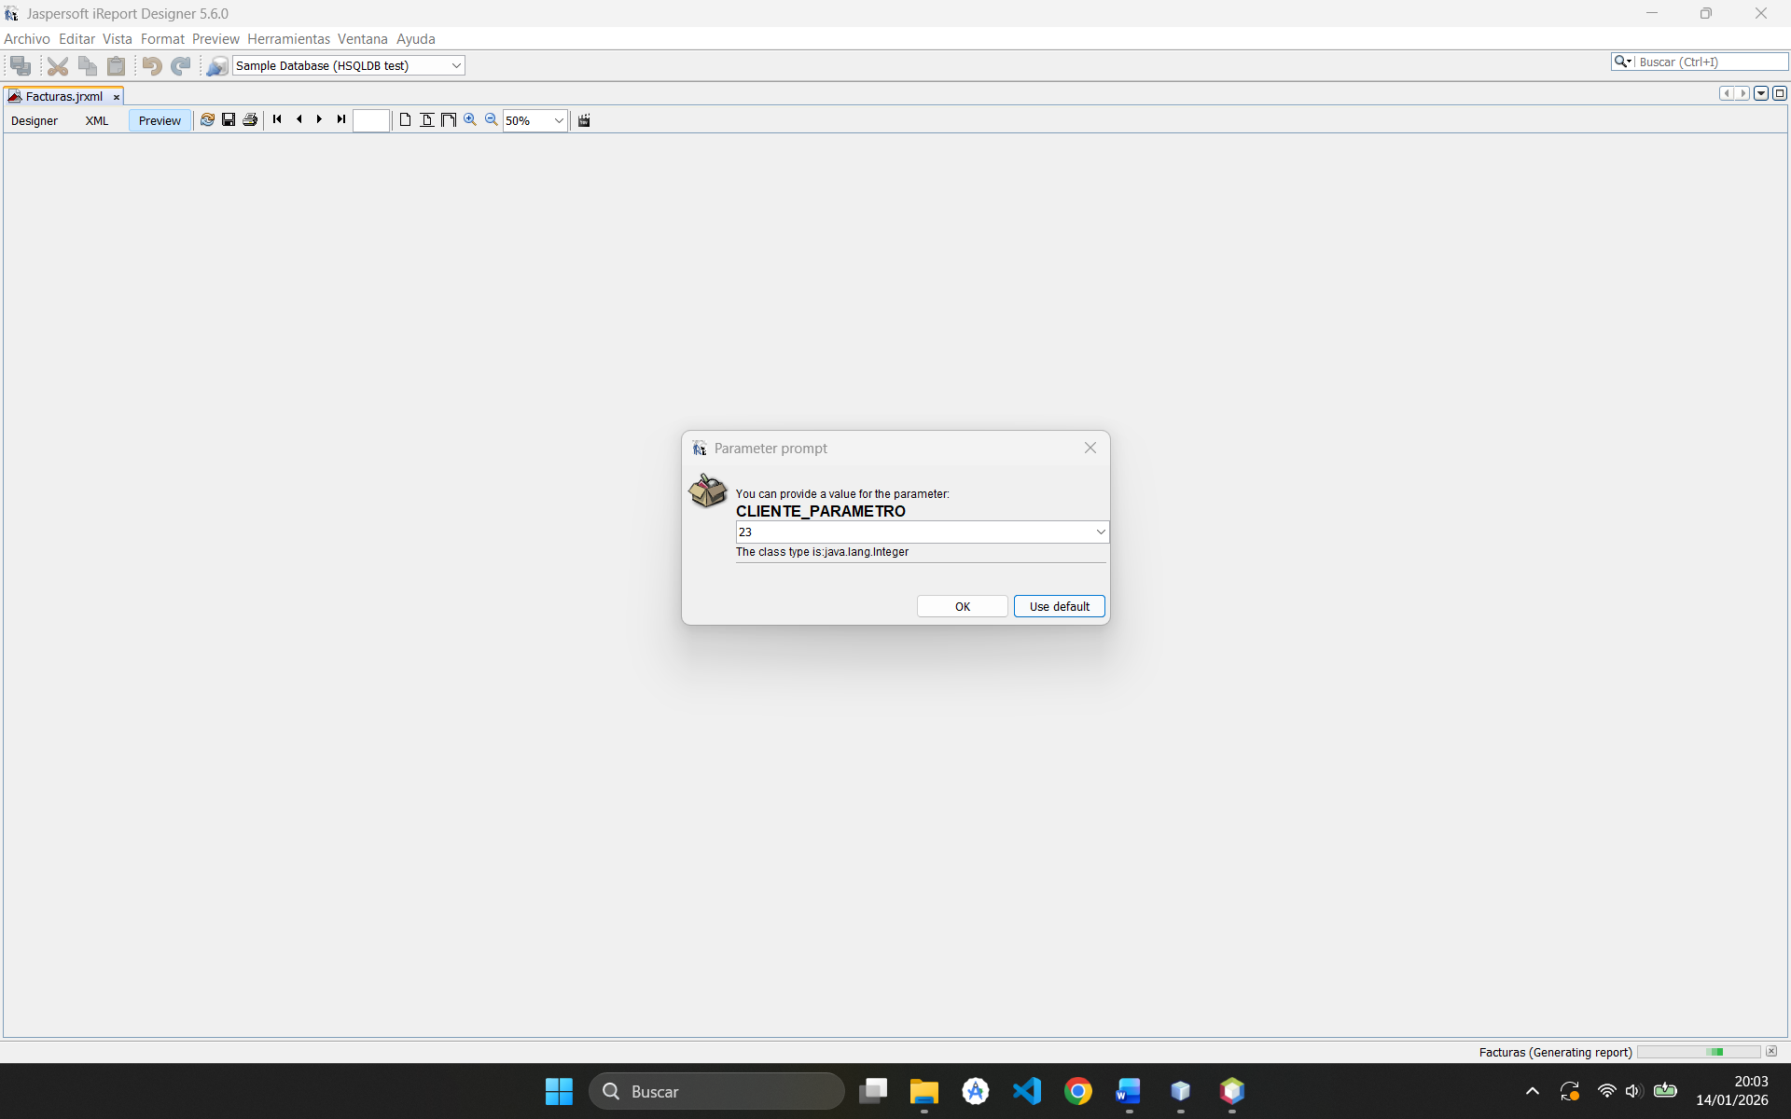
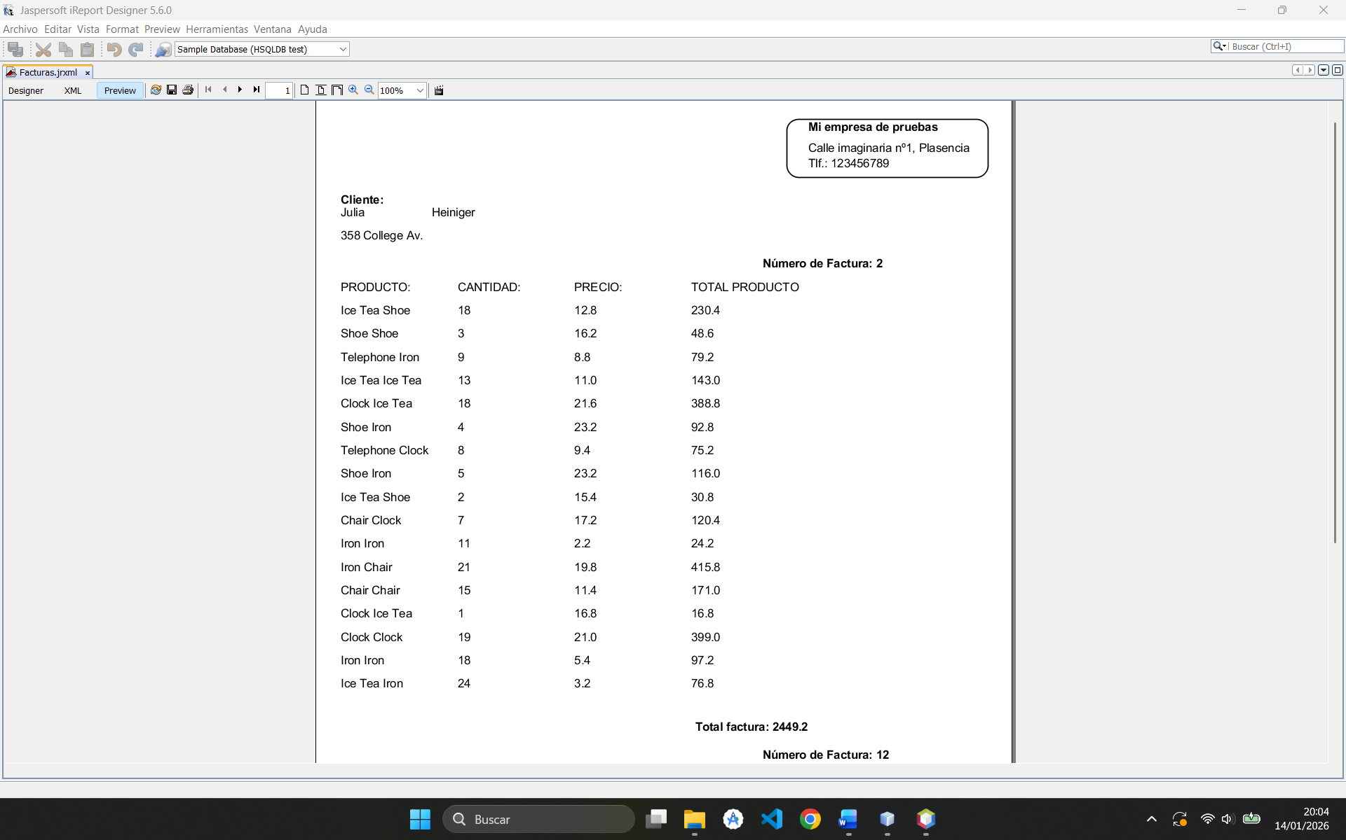

- informe de gráficos:
He creado otro informe para añadir el gráfico de las ventas, el informe se llama graficos.jrxml en este informe he quitado todos los elementos que no me servían dejando solo el apartado de summary el cual ocupará toda la página. He añadido al summary un chart arrastrándolo desde la paleta, se abre un menú contractual para elegir el tipo de gráfico y con figurarlo. En mi caso he elegido el gráfico tipo “pie” lo he configurado como serie ventas, la category expresión la elegimos del field producto y el valor de la expresión del field TOTAL_VENDIDO.
Antes de todo configuré la consulta a la base de datos para que seleccionara los productos y los agrupara por nombre con un group by. Así luego la variable que creamos de TOTAL_VENDIDO ira sumando todas las cantidades de esos grupos de productos.
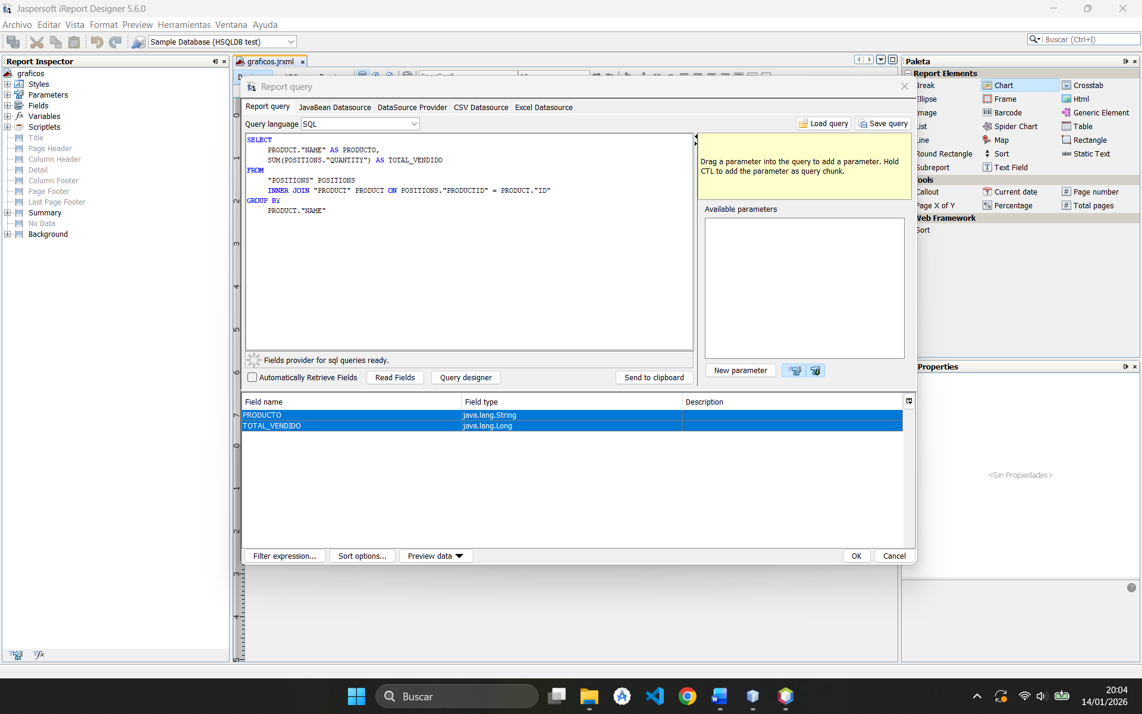
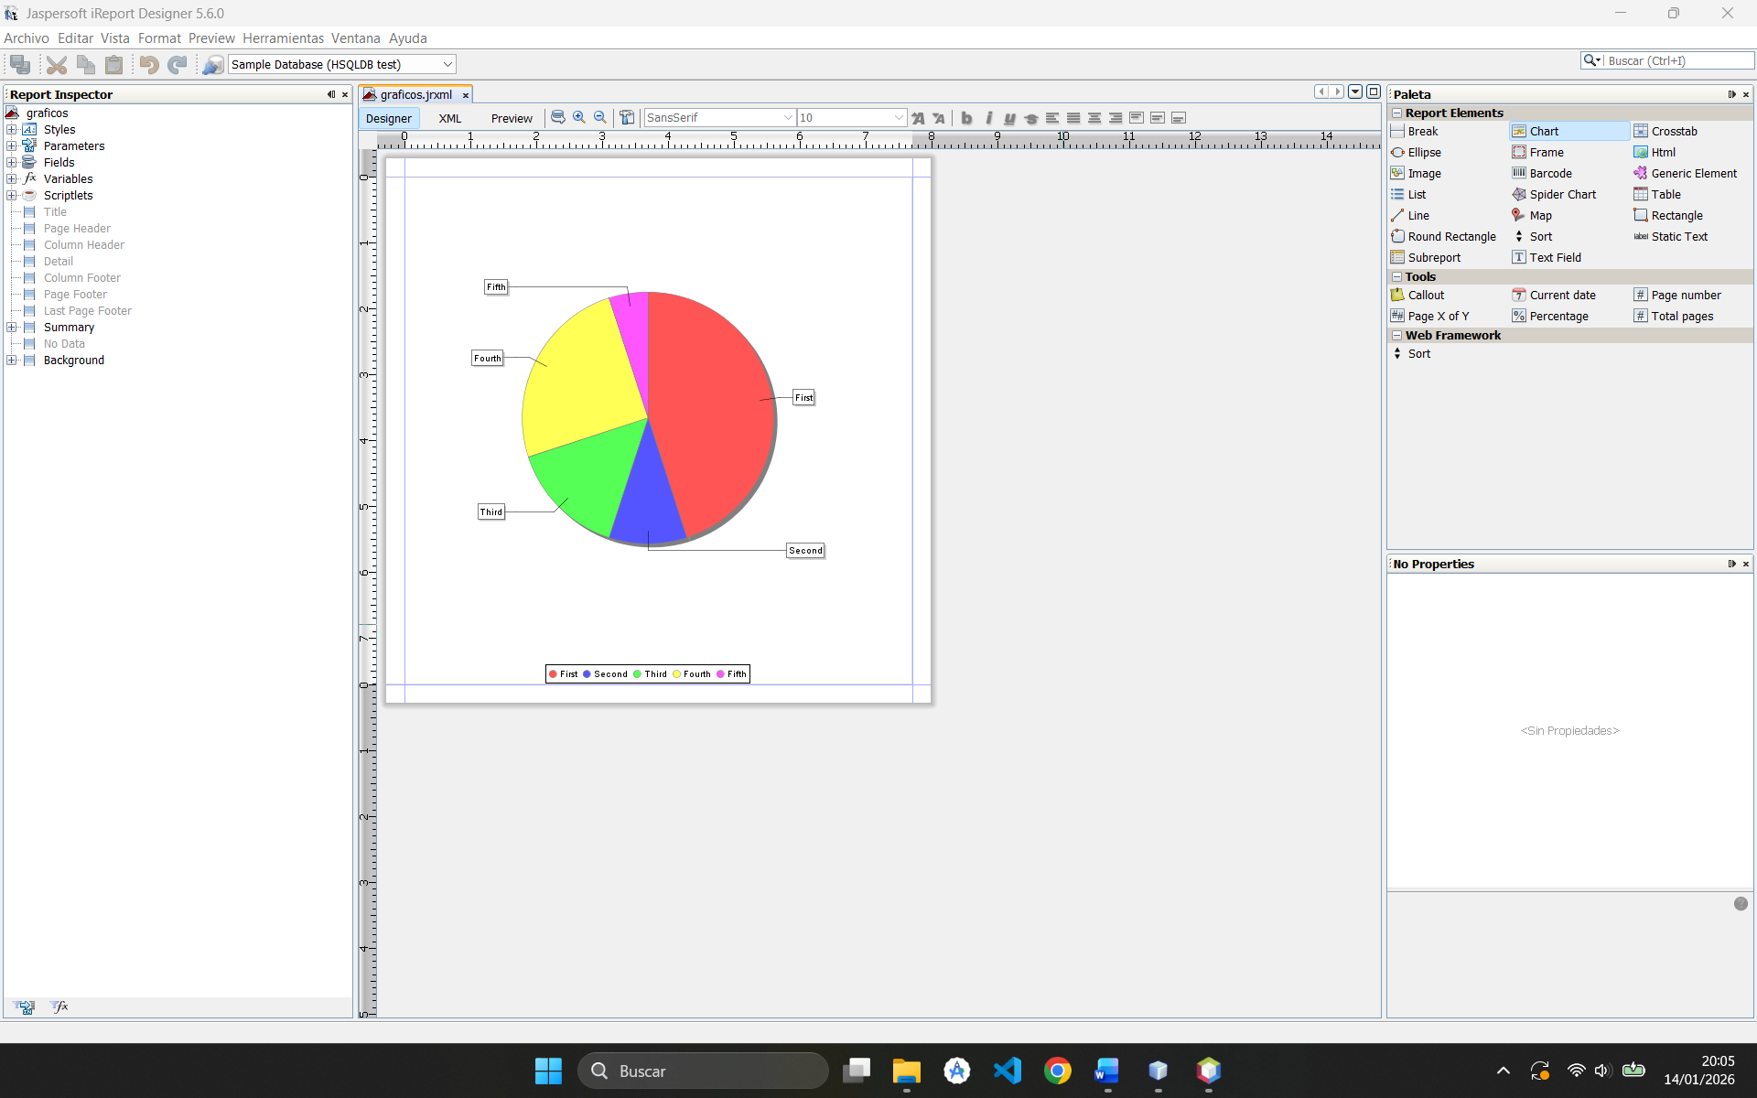

Si generamos el informe veremos como el gráfico ocupa la página completa con el gráfico tipo pie con su leyenda

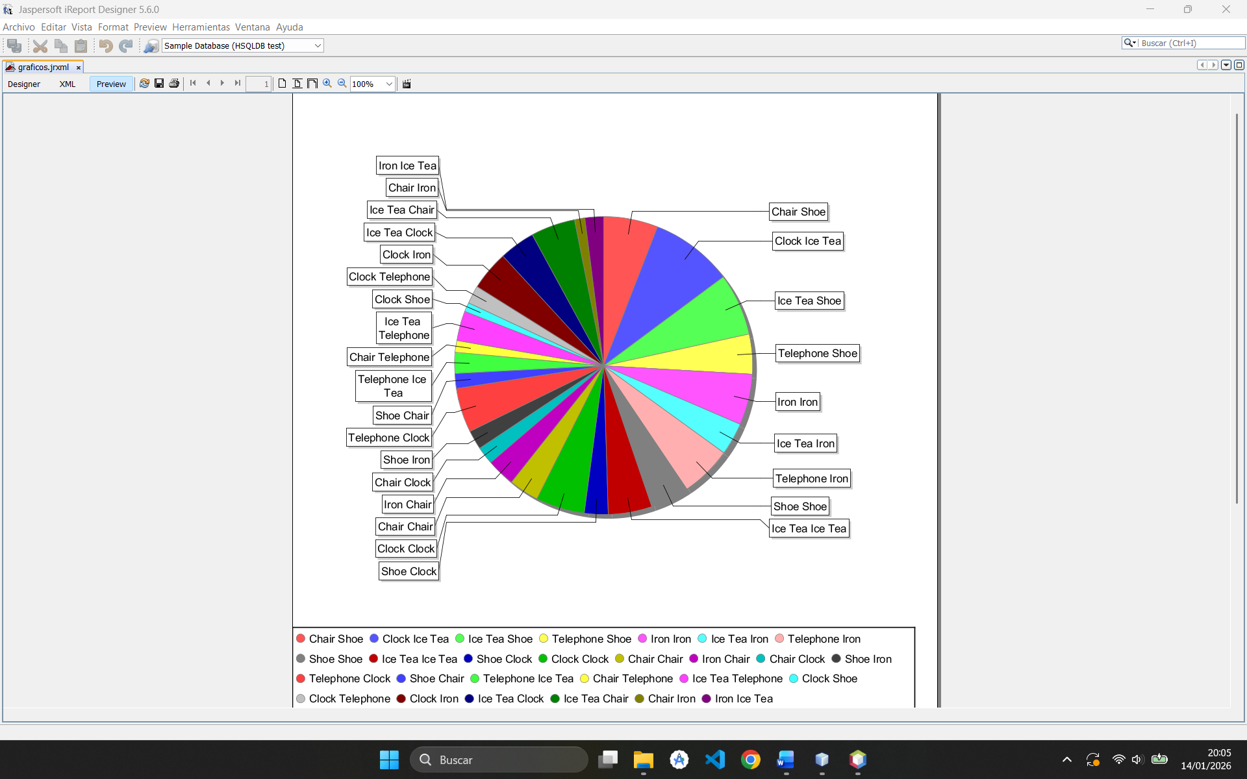

- subinformes:
Para hacer los subinformes he creado 2 archivos para que se aniden entre ellos, el subinfome_cliente.jrxml y el subinformeproducto.jrxml

- subinforme_cliente: este informe es el que considero principal o maestro. Se hace una consulta sql en la que solo se piden el id, el nombre, apellidos y calle de la tabla address. En el diseño solo coloco el nombre y apellidos del cliente. Añado también desde la paleta el subreport que mostrará los datos del subinformeproductos. Para poder vincularlos hago un nuevo parámetro llamado PARA_CLIENTE_ID que se rellenará con el id del cliente. En el asistente de configuración del subreport, lo configuro eligiendo que usaremos un report existente (subinformeproductos.jasper) y usando la misma conexión que el master. Luego vinculo el parámetro PARA_CLIENTE_ID con el ID del subinforme_cliente para pasarlo al subinformeproductos.

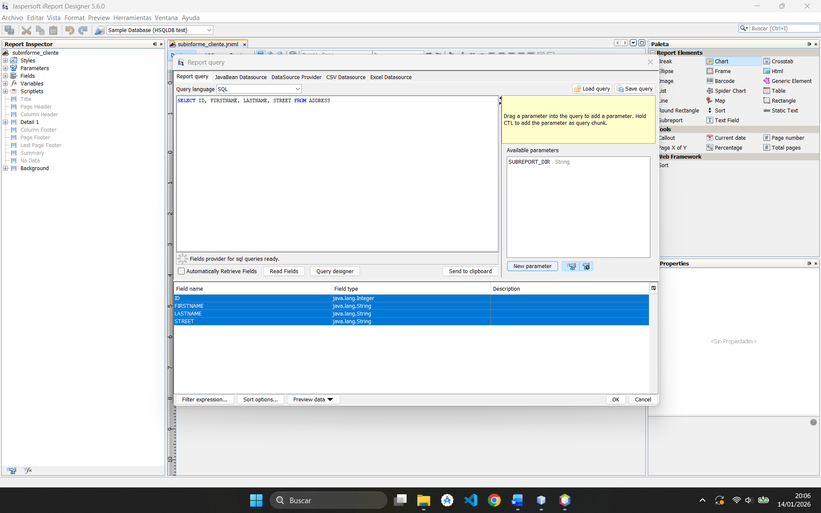
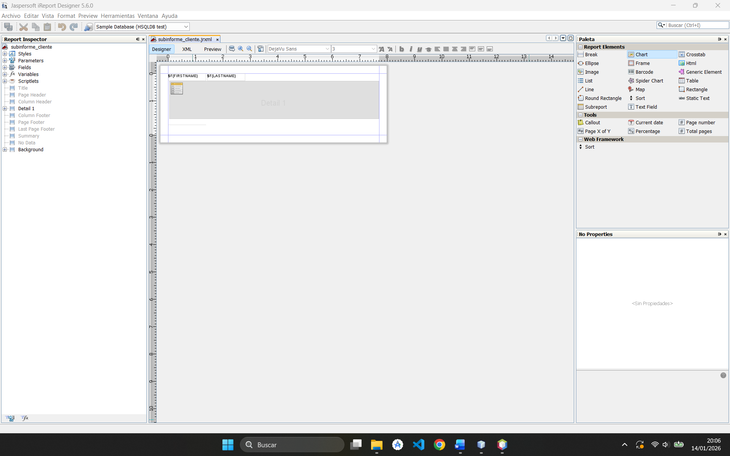

- subinformeproducto: en este informe se van a consultar los productos, sus cantidades y coste del cliente pasado con la ID en el parámetro PARA_CLIENTE_ID y se formará el informe que se obtendrá mediante el subreport en el subinforme_clientes.
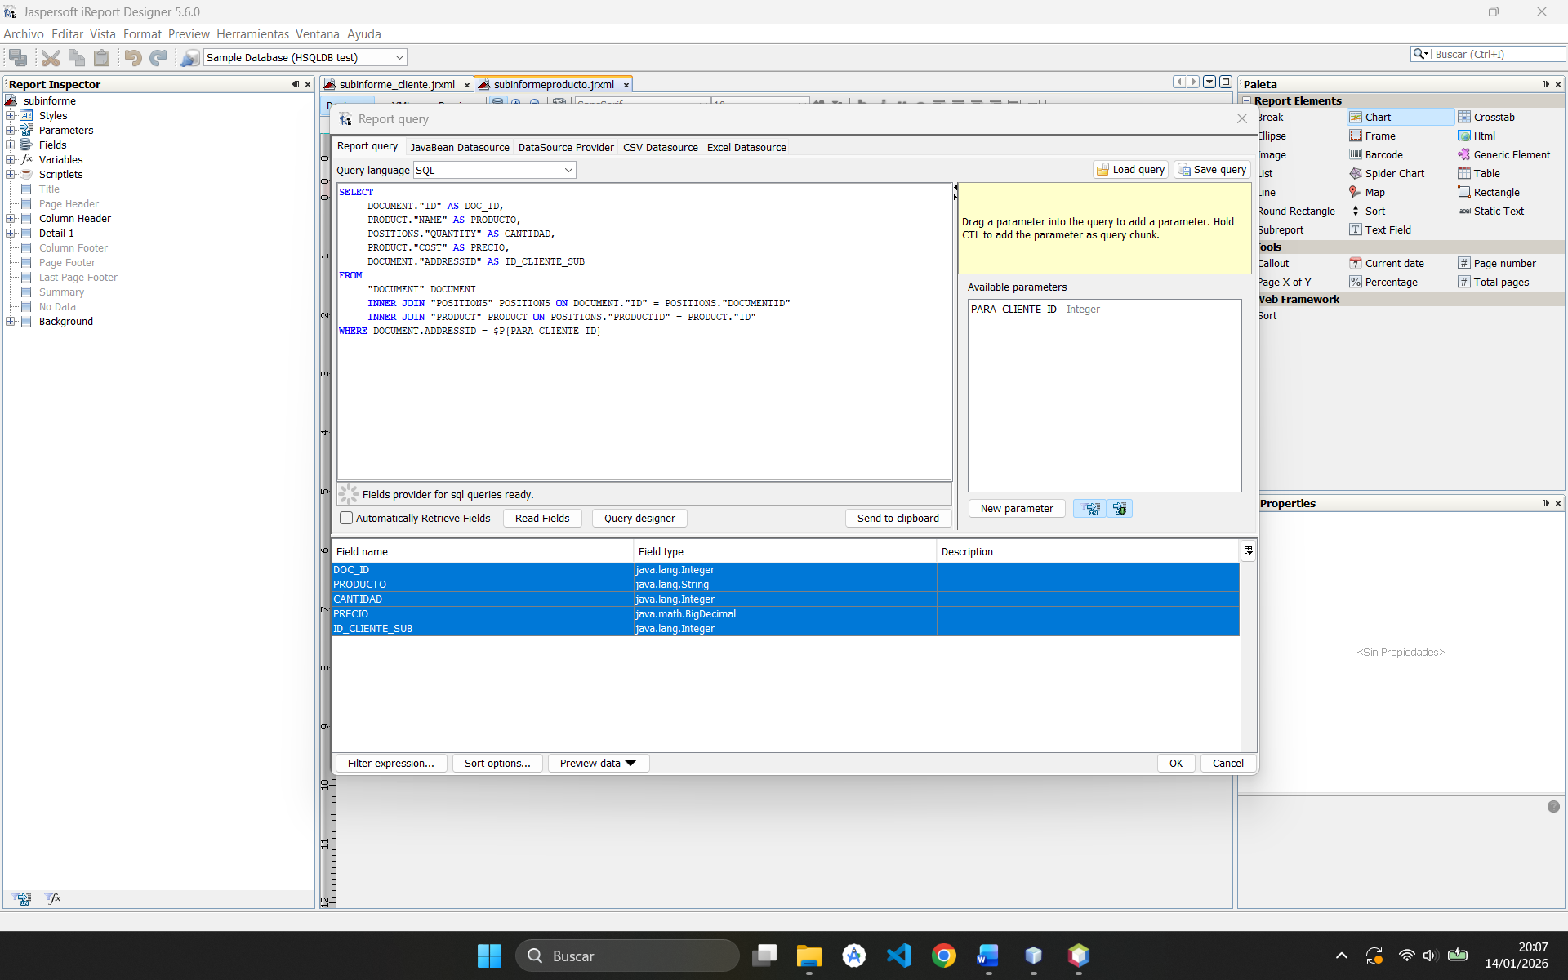
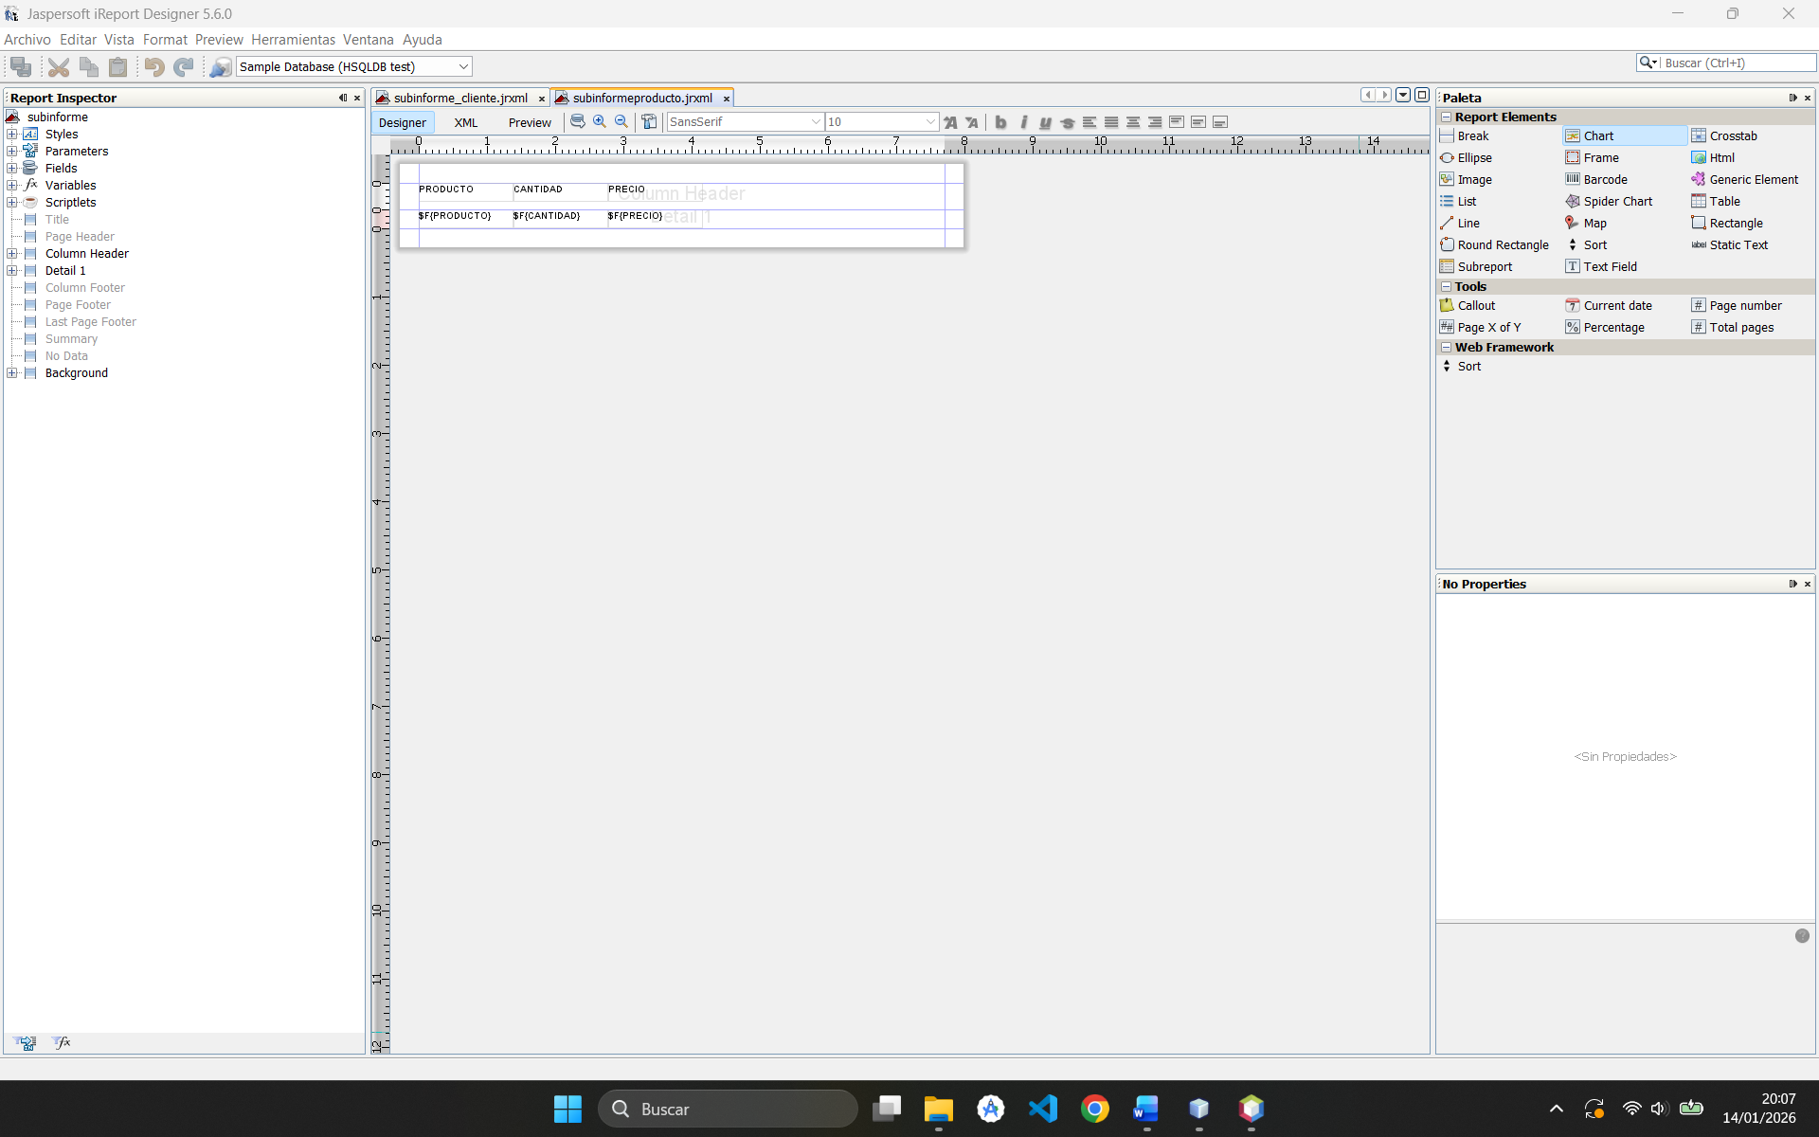

Dando lugar a la unión de los dos informes en uno mostrando los datos de cada cliente y sus productos de las facturas que tengan

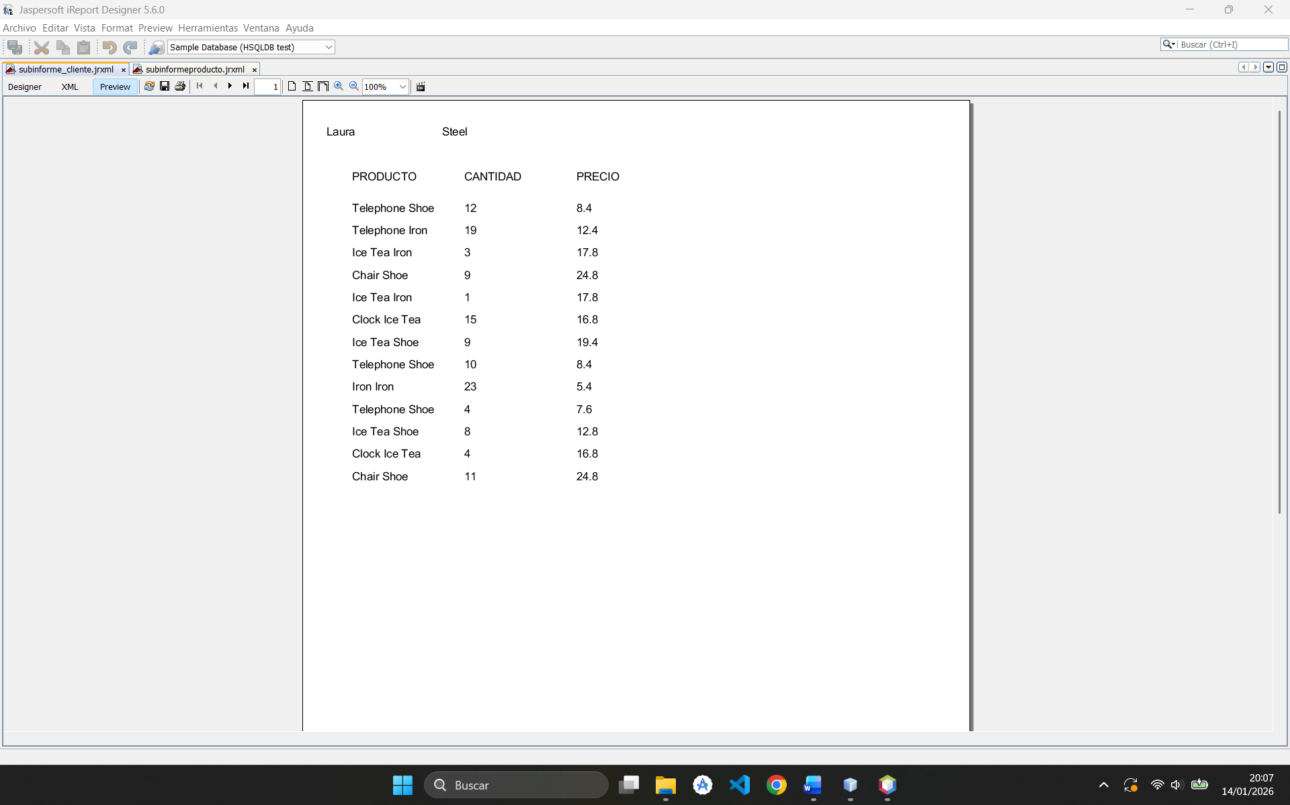

- aplicación java en NetBeans para informes.
Para la creación de la aplicación he creado un nuevo proyecto llamado informes, en el cual he desmarcado la creación del main. He añadido las librerías de iReport en NetBeans y luego las he agregado al proyecto, otro dato es que en iReport en el informe he marcado la opción de lenguaje a Java en vez de Groovy, para evitar ciertos problemas de importaciones. También he incluido los informes de iReport que vamos a utilizar en la carpeta src/informes, son dos archivos Facturas.jrxml y Facturas.jasper
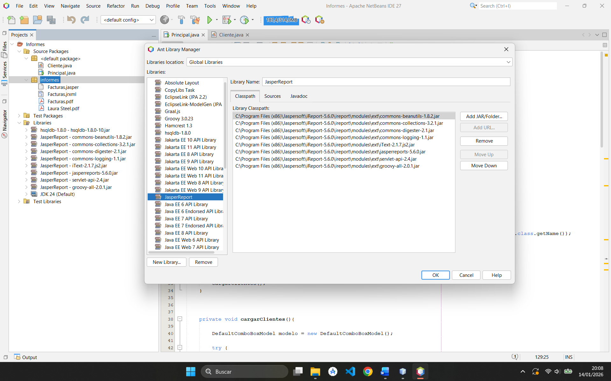
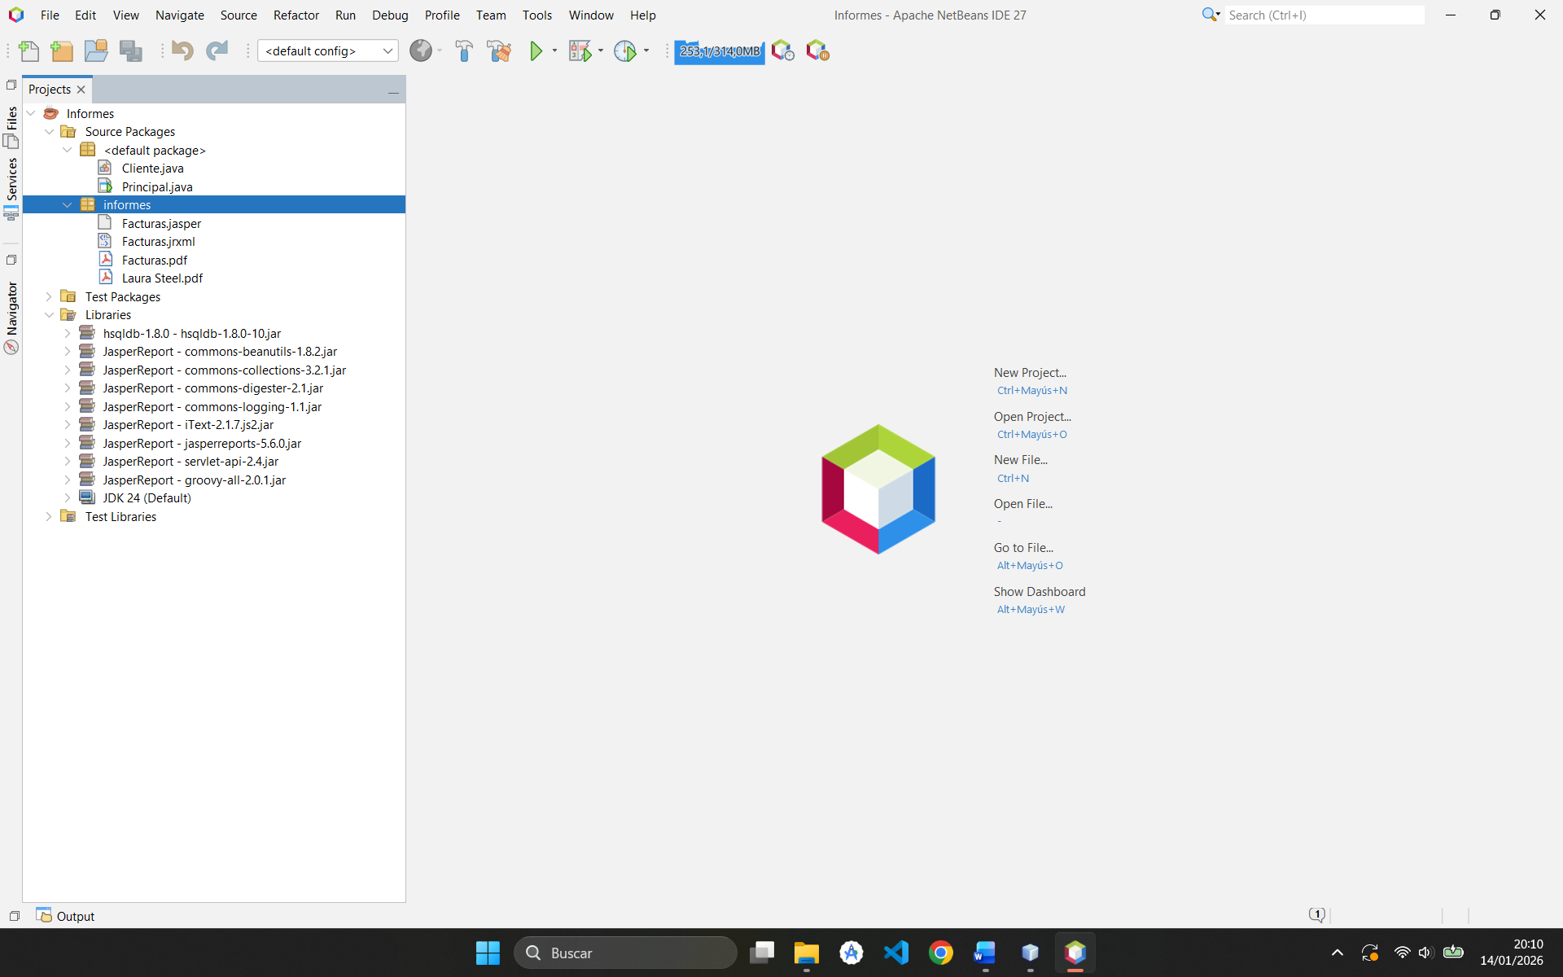

Una vez realizado las importaciones necesarias creo un JFrame llamado principal, el cual será nuestra clase principal. Y una clase Clientes para guardar los datos para que se muestren en el comboBox definido después. La clase cliente recogerá el id y el nombre del cliente para rellenar el comboBox.
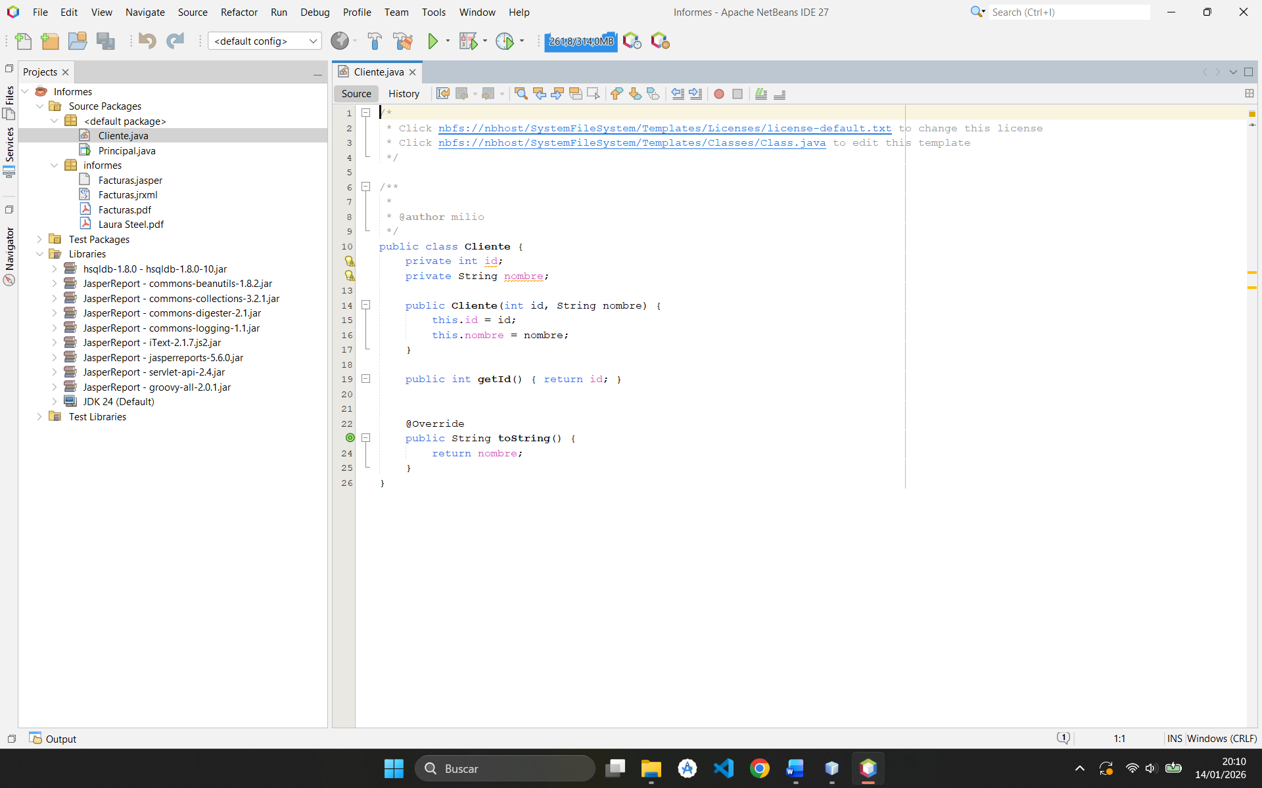
Ya en la clase principal, diseño el JFrame con un JComboBox (JComboBoxClientes) y un JButton (JButtonGenerar), diseño sencillo y simple.

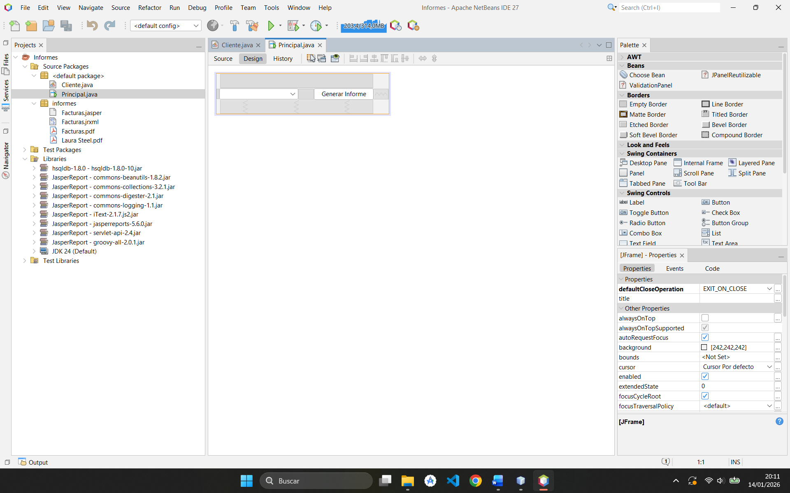Como no quería como en el vídeo rellenar el comboBox a mano con los nombres de los clientes, cree una función que realiza el llenado, se llama cargarClientes() y se inicial junto al initComponents. Esta función contiene el constructor del ComboBox (DefaultComboBoxModel) y una clausula try-catch que hará la llamada a la conexión de la base de datos y pedirá el id, el nombre y el apellido de los clientes de la base de datos, transformándolos en un String y los añade al ComboBoxClientes. Así cuando inicia la aplicación carga los datos en el comboBox que de un inicio y para que no diera problemas, empieza vacío de datos.
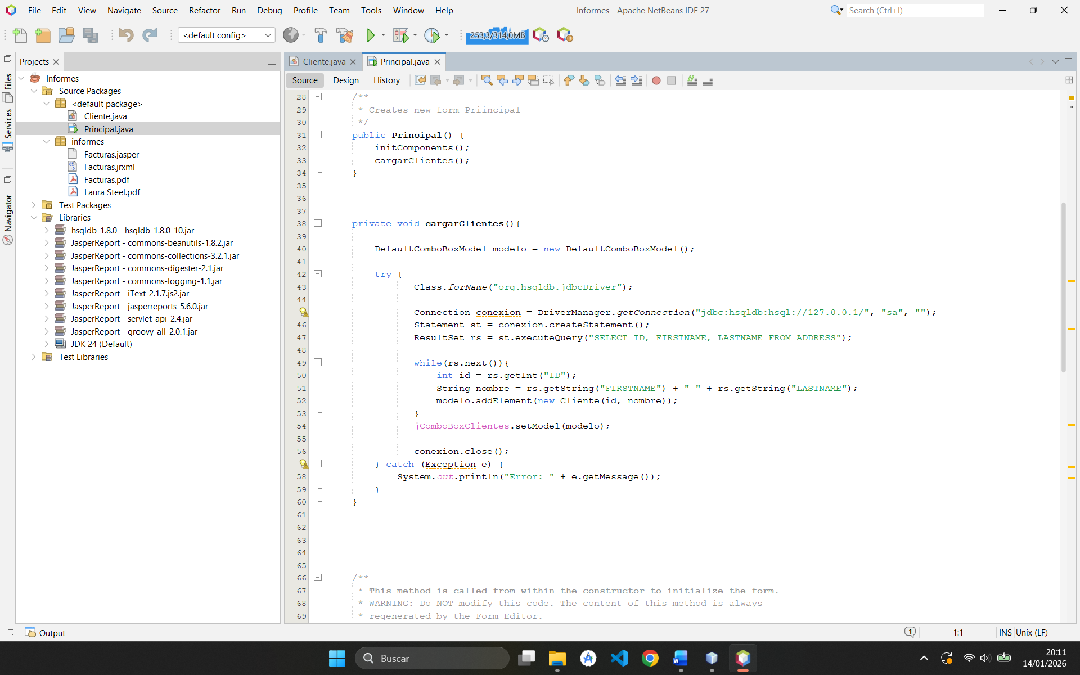

Después añadimos la funcionalidad al botón generar que envuelve en un try-catch el dato del id del cliente seleccionado en el comboBox junto con de nuevo la llamada a la base de datos de iReport. Esto lo guardamos en un HashMap para poder obtener los datos mediante la variable que declaramos en iReport como CLIENTE_PARAMETRO y obtener los datos. Rellenamos el informe mediante la clase de las librerías que importamos antes a NetBeans de JasperReport, llamando al informe Facturas.jasper con los parámetros generados. Lo exportamos a pdf con la misma librería y también lo imprimimos por pantalla para que se muestre el informe generado.
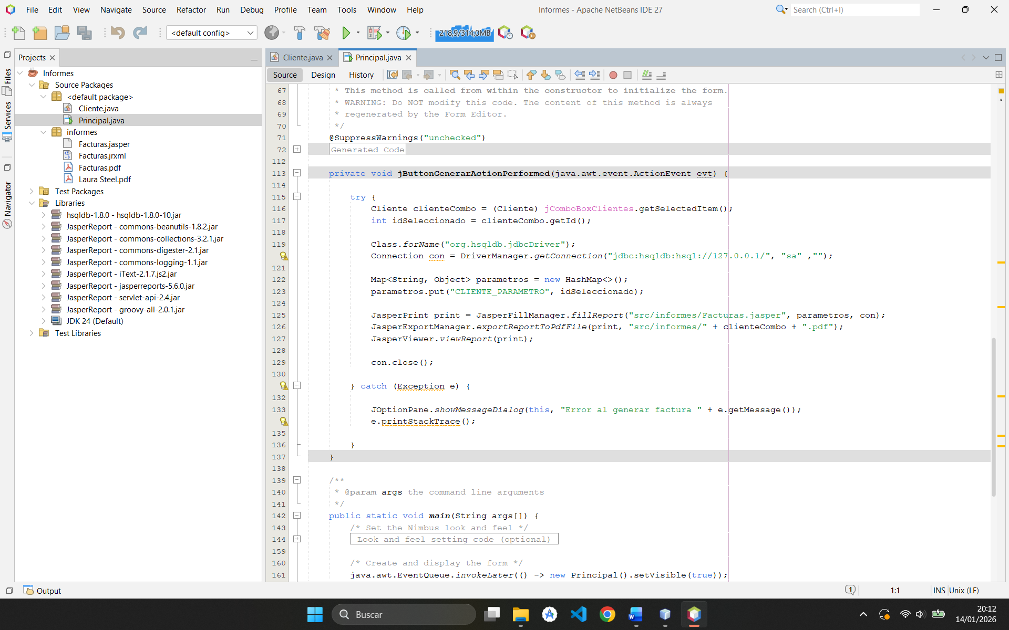
Dado que iReport usa librerías muy antiguas y al dar a compilar la app da errores en la virtualización, configuro las VM Options para que pueda acceder a los módulos de Java. En las propiedades de nuestro paquete en la pestaña de run y en la opción de VM Options incluyo la siguiente línea --add-opens java.base/java.lang=ALL-UNNAMED --add-opens java.base/java.util=ALL-UNNAMED y se evitan los errores

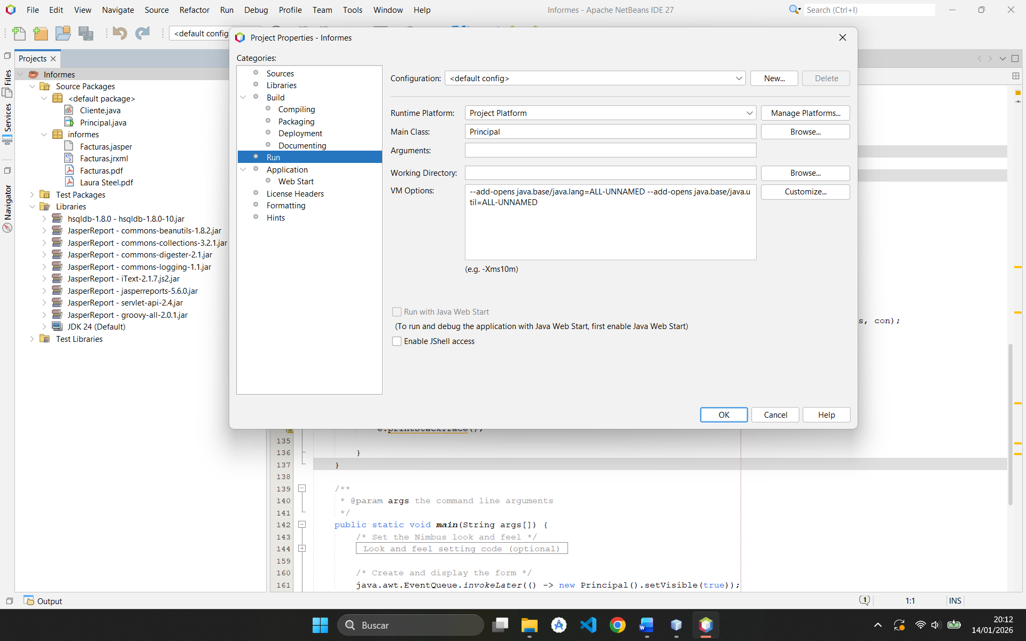
La aplicación funcionando sería de la siguiente manera:
